Уважаемые коллеги!
Общероссийская общественная организация "Ассоциация ревматологов России"
ФГБУ «НИИР им. В. А. Насоновой» РАМН
приглашают Вас принять участие в работе II Евразийского конгресса ревматологов, который будет проводиться в Москве с 20 по 23 мая 2014 г.
Место проведения: г. Москва, ул. Пречистенка, д. 16
Центральный дом учёных Российской академии наук
20-23 мая 2013 года

Dear Colleagues!
Association of Rheumatologists of Russia and Research Institute of Rheumatology named V. A. Nasonova of Russian Academy of Medical Sciences welcome you to take part in The 2nd Eurasian Congress on Rheumatology. The Congress will take place on 20-23 May 2014 in Moscow
Address:
Pretchistenka st. 16, Moscow, Russian Federation
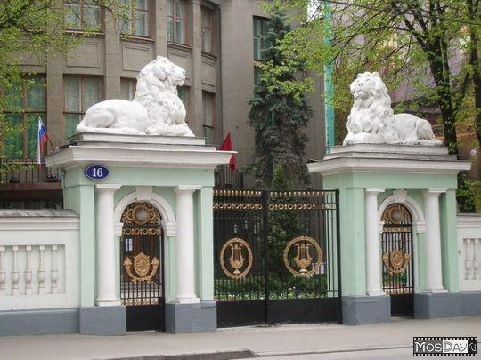
Central House of Scientists of Russian Academy of Sciences
20-23 May 2014

